祝贺北京北云时代教育刘思雨，郭丹瑞荣获超级演说家两项大赛

  2016年11月16日，首届北云时代 “超级演说家”演讲比赛北京赛区总决赛在拉开帷幕。各校区负责人出席了比赛。来自北京地区共计16名选手进行了分组比赛。

 “青春需畅想，敢说敢担当”超级演说家北京北云时代教育北京赛区正式开赛。其中、刘思雨，郭丹瑞、李月，武思红参赛队伍参加了本次比赛。

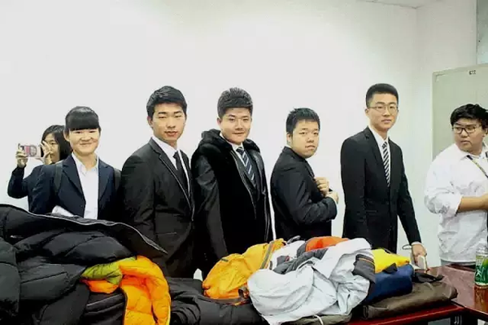

    开场环节，由在场所有领导、嘉宾、参赛选手合唱让教育改变我们的生活，是你帮助了我们实现了心愿... ...”

北京北云时代教学就业部经理白老师主持开幕仪式并发表讲话。最后祝北云时代软件北京赛区“超级演说家”演讲比赛圆满成功，预祝参赛选手能够突破自我，取得理想的成绩。

 本次比赛共分三项：第一项，自主命题PK赛；第二项：命题演讲淘汰赛；第三项，颁奖典礼。

参赛学员分成A、B两组，两组比赛同时进行。

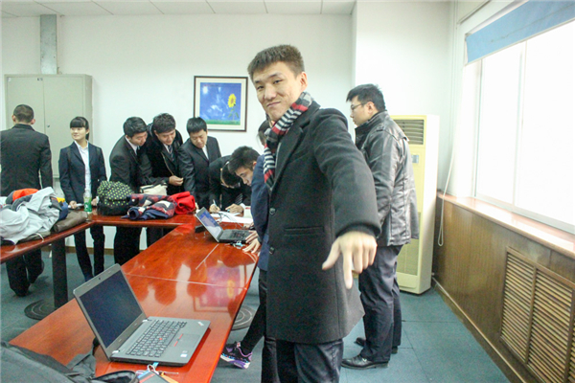

    比赛现场，选手们有的激昂慷慨，有的饱含深情，有的才华横溢、自信洒脱，有的谈古论今……他们在来北云时代软件之前在不同岗位，不同经历，从不同层面、不同角度，谈认识、谈感想、谈体会。

  选手们的演讲时而激情澎湃，时而深情感怀，用自己精彩的演讲去感染每一位听众，给评委、嘉宾、观众带来一次又一次感情的冲击，现场掀起了一个接一个的高潮。嘉宾、评委认真聆听了每一位选手的演讲，并对选手的表现进行点评打分。

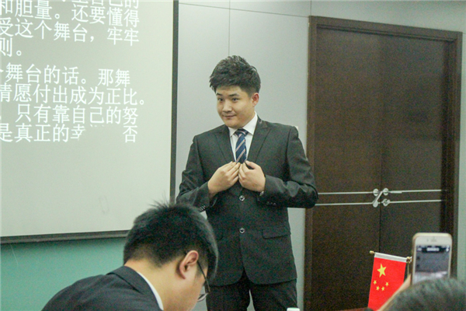

刘思雨《掌握这个舞台》

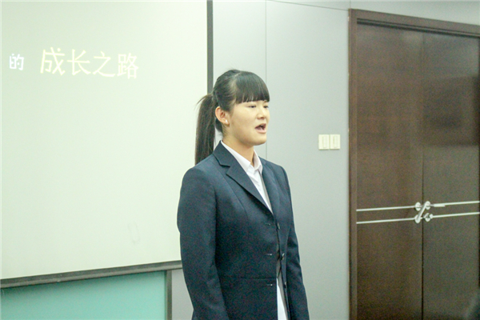

郭丹瑞《女程序员的成长之路》

  经过激烈角逐，北京北云时代六名参赛选手中郭丹瑞同学斩获了首届北云时代 “超级演说家”演讲比赛三等奖。刘思雨同学在北京北云时代“超级演说家“ 最佳人气奖，成绩的获得来源于平日里的努力，同时与师长、学校的培养是分不开的。北京北云时代教育一直坚持“教学为本，师爱为魂，支持每一位学员成为互联网职场精英”为己任，致力于培养时代所需、行业所急的全面型人才。

 “在这里，祝贺北京北云时代 “超级演说家”演讲比赛的获奖学员，望你们以此为起点，向更高的山峰努力。同时，没有获奖的学员不要灰心，再接再厉，在以后的学习生活中继续拼搏，为自己代言”北云时代金校长谈到。北京北云时代软件 “超级演说家”演讲比赛的举办，能让学员们去克服演说恐惧，在求职过程中能够泰然自若，侃侃而谈。充分展现个人魅力的同时又能够被同事们所敬仰。青春需畅想，敢说敢担当，对敲代码的机器Say NO! 做一个能说会道的程序员！